南 京 大 学 · 大气科学学院
地球流体力学
知 识 体 系 整 理
Geophysical Fluid Dynamics · Knowledge System Notes

课程名称：地球流体力学（Geophysical Fluid Dynamics）
覆盖章节：第一、二、三、四、五、六、七、八、九章（基本概念 → 边界层）
整理依据：课程课件（蒋益荃、杨修群）、教材《流体力学》（余志豪等编著，气象出版社，第三版）、章节整理笔记与习题
整理原则：突出重难点与公式推导，图表为重绘示意图，力求真实可靠、简明扼要
用 途：个人系统复习 · 考前速查 · 常翻阅

仅供个人学习与复习使用

目 录
第一章 流体力学的基础概念
1.1 研究对象、内容与方法
1.2 流体的物理性质与宏观模型（连续介质假说）
1.3 描述流体运动的两种方法（Lagrange / Euler）
1.4 随体导数与流体微团的运动分解
1.5 迹线、流线；涡度、散度、流函数与势函数
1.6 流体运动的分类
第二章 流体力学基本方程组
2.1 连续方程（质量守恒）
2.2 作用于流体的力与应力张量
2.3 广义牛顿粘性假设
2.4 运动方程与 Navier–Stokes 方程
2.5 欧拉方程、静力方程与 Gromyko–Lamb 方程
2.6 能量方程与伯努利方程
2.7 基本方程组与定解条件
第三章 相似原理与量纲分析
3.1 相似概念与相似理论
3.2 特征量与无量纲方程
3.3 特征无量纲数与相似判据
3.4 量纲分析与 Π 定理
第四章 粘性流体运动（小雷诺数问题）
4.1 层流与湍流；粘性流体的运动特征
4.2 N–S 方程的精确解
4.3 小雷诺数流动与 Stokes 阻力公式
第五章 涡旋动力学基础
5.1 涡线、涡管、力管；正压与斜压流体
5.2 涡旋与涡度；速度环流
5.3 Kelvin 环流定理
5.4 涡度方程及其各项物理意义
5.5 环流定理与涡度方程的比较
第六章 流体波动
6.1 振动与波动的基本概念
6.2 位相与波参数
6.3 相速度、群速度与频散
6.4 浅水重力表面波（推导）
6.5 界面波
第七章 旋转流体动力学
7.1 惯性参照系与旋转参照系；速度与加速度关系
7.2 旋转坐标系下的运动方程与科氏力
7.3 绝对涡度与涡度方程
7.4 特征无量纲数（Ro、Ek、旋转 Fr）
7.5 地转平衡与地转风
7.6 Taylor–Proudman 定理与泰勒柱
第八章 湍流
8.1 湍流的概念与特点
8.2 雷诺平均与平均运算法则
8.3 雷诺方程
8.4 雷诺应力及其与分子粘性力的差异
8.5 湍流能量方程与能量级联
8.6 湍流半经验理论：混合长与湍流相似理论
第九章 边界层流体力学
9.1 大雷诺数问题与边界层概念
9.2 边界层的特点与厚度
9.3 Prandtl 边界层方程与 Blasius 解
9.4 边界层分离
9.5 动量积分关系式
9.6 地球物理流体中的边界层
附录 A 核心公式速查表
附录 B 重难点与典型习题

零、课程总览与知识地图
地球流体力学（GFD）研究旋转、层结流体在重力、科氏力作用下的运动规律，是动力气象学、物理海洋学、大气与海洋动力学的基础。本课程以流体力学基本方程组为主线，依次讨论运动学描述 → 动力学方程 → 相似与量纲 → 涡旋 → 波动 → 旋转效应 → 湍流 → 边界层。
章 | 主题 | 核心问题 / 关键结果
一 | 基础概念 | 连续介质假说；Lagrange/Euler 两种描述；随体导数；微团运动分解；涡度、散度、流函数、势函数
二 | 基本方程组 | 连续方程、运动方程（N–S）、能量方程；应力张量与广义牛顿粘性假设；定解条件
三 | 相似与量纲分析 | 几何/时间/运动/动力相似；相似三定理；特征量与无量纲方程；Re、Fr、Eu、Sr；Π 定理
四 | 粘性流体运动 | 层流；N–S 方程精确解；小 Re 流动（Stokes 流）与 Stokes 阻力公式
五 | 涡旋动力学 | 涡线/涡管/力管；正压与斜压；速度环流；Kelvin 环流定理；涡度方程与各项意义
六 | 流体波动 | 位相与波参数；相速度、群速度、频散；浅水重力表面波 c=√(gH)；界面波（内波）
七 | 旋转流体动力学 | 旋转坐标系运动方程与科氏力；绝对涡度；Ro、Ek 数；地转平衡与地转风；Taylor–Proudman 定理与泰勒柱
八 | 湍流 | 湍流特点；雷诺平均；雷诺方程与雷诺应力；湍流能量方程与能量级联（变性能量）；混合长理论
九 | 边界层流体力学 | 大 Re 问题；边界层概念与厚度；Prandtl 方程与 Blasius 解；边界层分离；Ekman 层

学习主线：所有结论都可由N–S 方程 + 连续方程 + 能量方程出发，通过简化假设（理想/正压/定常/小扰动/雷诺平均/边界层近似）得到。复习时务必抓住“从一般方程到特殊情形”这一条推理链。

第一章 流体力学的基础概念

1.1 研究对象、研究内容与研究方法
▪ 流体：液体和气体的统称（生命三要素“空气、水”皆属流体）。流体力学：研究流体这一连续介质的宏观运动规律，以及流体与其他运动形态之间的相互作用。
▪ 研究内容：① 流体自身的运动规律；② 流体与固体的相互作用（如机翼受力、海浪冲击海岸）；③ 流体与流体的相互作用（如海—气交换）。
▪ 学科归属：力学 ⊃ 连续介质力学 ⊃ 流体力学（与弹性力学并列）。理论力学研究质点/刚体，其内部无相对运动；连续介质力学允许质点和质点间存在相对运动。
三种研究方法相互补充、缺一不可：
方法 | 特点与步骤 | 局限 / 作用
理论研究 | 科学抽象（简化近似）→ 建立理论模型 → 结合实验公式形成闭合方程组 → 数学求解 → 分析并与实测比较 | 揭示内在规律；但只适用于较简单模型；指导实验与计算
实验研究 | 风洞、水洞、水槽、水电比拟等设备中作模型或实物试验 | 结果可靠，是检验理论与计算的标尺；但部分问题（宇宙流体等）无法实验
数值计算 | 有限差分、迭代等离散方法求解复杂方程组，形成计算流体力学（CFD） | 可解理论无法求解的复杂运动，省时、精度高；但依赖对物理特性的把握

▪ 应用领域：航空造船（外形与操纵性）、水利工程（坝体冲击、洪峰极值）、气象与海洋（动力气象、云雾物理、边界层气象、物理海洋）、天文（星云气状物质）、以及化学/高温/爆炸/生物流体力学等边缘学科。

1.2 流体的物理性质与宏观模型
流体的三大宏观特性：易流动性、粘性、压缩性。

（1）易流动性 —— 由分子平均间距与作用力决定
按凝聚态（分子平均间距）可将物质分为固体、液体、气体（后两者统称流体）。与固体相比，流体的根本差别在于：固体静止时可承受切应力，而流体静止时只有法向应力（压强），没有切应力——只要持续施加任意小的切应力，流体便不断变形、流动，这就是易流动性。
物态 | 分子间距 | 分子间作用力 | 分子排列 | 分子运动
固体 | ≪ d₀ | 强 | 有序 | 在各自平衡位置附近振动
液体 | ≈ d₀ | 中 | 部分有序 | 分子群可整体迁移或分裂重组 → 易流动
气体 | ≈ 10 d₀ | 弱 | 无序 | 较自由地运动

（2）粘性
▪ 当流体层之间存在相对运动（切形变）时，流体会反抗这种相对运动，使各层逐渐失去相对运动；这种抗切变（阻碍流体层相对运动）的特性即粘性。
▪ 流体层单位面积上的这种内力称为粘性应力；它与切形变率（横向速度梯度）成正比，比例系数为粘性系数（粘度）。粘性大小依赖于流体性质与温度（液体升温粘性减小，气体升温粘性增大）。
▪ 当粘性很小（水、空气）且相对速度不大时，粘性应力与其他力相比可忽略，此时可近似视为无粘流体（理想流体）。理想流体在运动时也无切应力（对切形变毫无抵抗）。
易混淆点：粘性流体在静止时无切应力；理想流体在运动时无切应力；但“静止时无切应力”≠“没有粘性”。

（3）压缩性
▪ 流体体积随压力、温度变化而改变的性质称（可）压缩性。液体压缩性很小，常温下近似不可压缩流体；气体压缩性显著，但若流速不大、且流动中压差温差都不大，也可按不可压缩处理。
▪ 按粘性分为理想流体 / 粘性流体；按压缩性分为不可压缩流体 / 可压缩流体。

（4）热传导性与扩散性
除上述性质外，流体还具有热传导性（温差引起热量由高温区传向低温区）与扩散性（浓度差引起某组元由高浓度向低浓度输运）。三种输运过程的对应关系为：
被输运量 | 宏观表现 | 分子机制
质量 | 扩散 | 分子扩散系数 D
动量 | 粘性（粘性应力） | 运动粘性系数 ν = μ/ρ
能量 | 热传导 | 热传导系数 k

（5）连续介质假说
▪ 困难：流体分子数目极大且碰撞频繁，逐分子求解运动方程组不现实；但大量分子的统计平均行为是有规律的。
▪ 引入：不考虑分子的离散结构，把流体看作由无数流体质点（流点/流体微团）无间隙连续分布构成的连续介质。
流体质点（流点）是微观上足够大、宏观上足够小的分子团：
▪ 微观上足够大：① 空间尺度足够大，含大量分子，统计平均稳定；② 平均时间足够大，其间分子碰撞已发生多次，平均值稳定。
▪ 宏观上足够小：其空间尺度与统计时间远小于问题的特征长度与特征时间，可近似视为一个几何点、一个瞬间。
▪ 推论：流点作为几何点连续充满空间，每点每时刻都有确定的物理量，从而可用连续函数与数学工具研究流体运动；说流点“静止”，指它停在原地不动（尽管其分子仍在热运动）。

（6）连续介质假设的成立条件 —— 克努森数
连续介质假设并非总成立。对稀薄气体、极高空（基波区）等，流点必须取得很大就失去“点”的意义。衡量稀薄程度用克努森数（Knudsen number）：
克努森数 Kn 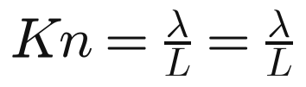
λ —— 分子平均自由程；L —— 流动物体的特征尺度
Kn 范围 | 流动状态 | 适用性
Kn > 10 | 自由分子流 | 连续介质假设失效，需分子运动论
0.01 ~ 10 | 过渡区 | 连续介质假设需谨慎
Kn < 0.01 | 连续介质流 | 连续介质假设成立

实例：0 ℃、1 标准大气压下，1 cm³ 气体含 2.7×10¹⁹ 个分子；取流点体积 10⁻⁹ cm³，仍含 2.7×10¹⁰ 个分子——体积足够小、分子数足够多，假设成立。

1.3 描述流体运动的两种方法（Lagrange 与 Euler）
场可分为标量场（温度场、密度场）与矢量场（速度场、力场）。均匀场指同一时刻各点函数值都相等；定常场指函数值不随时间变化。描述流体运动有两种着眼点不同的方法。
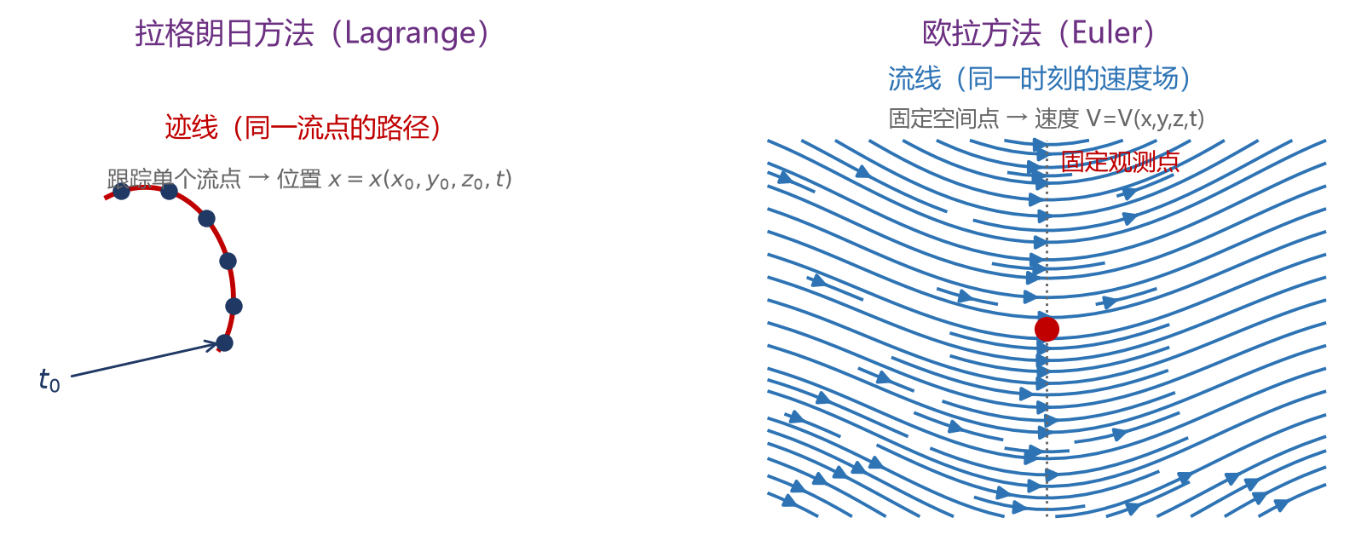
图 1-1 拉格朗日方法（跟踪流点得迹线）与欧拉方法（固定点测速度得流线）
 | Lagrange 方法（拉格朗日观点） | Euler 方法（欧拉观点）
着眼点 | 流体质点（流点） | 空间固定点
典型手段 | 随波漂流的浮标、跟踪台风、小球测风获轨迹 | 固定测风仪、固定浮标站测该点速度
自变量 | 拉格朗日变量 (x₀, y₀, z₀, t) | 欧拉变量 (x, y, z, t)，x,y,z 与 t 独立
表达 | 位置 x=x(x₀,y₀,z₀,t)、y、z（流点轨迹） | 速度场 V=V(x,y,z,t)，u、v、w
特点 | 描述每个流点自始至终的运动规律 | 描述空间每一点流体运动的变化状况

（1）Lagrange 方法
用初始时刻流点的坐标 (x₀, y₀, z₀) 作标记以区分不同流点（拉格朗日变量），位置矢量 r = x i + y j + z k 满足：
流点轨迹
▪ 固定 (x₀, y₀, z₀)、令 t 变 → 某一流点的运动规律（轨迹）；
▪ 固定 t、令 (x₀, y₀, z₀) 变 → 某时刻不同流点的位置分布。
由于同一流点的 (x₀, y₀, z₀) 不变，速度、加速度即对 t 的偏导：
拉氏速度、加速度

（2）Euler 方法
站在固定点上可直接测出不同时刻掠过该点的流速，故用速度矢量描述固定点的运动状态：
▪ 固定 t、变 (x,y,z) → 该时刻速度的空间分布；
▪ 固定 (x,y,z)、变 t → 该固定点速度随时间的变化；
▪ V 与 t 无关 → 定常流场；与 (x,y,z) 无关 → 空间均匀流场；二者兼具 → 处处时时相同的常数流场。
欧拉变量的优点：把流体运动看作速度场随时间的演化（流速空间分布的时间变化）。

1.4 随体导数与流体微团的运动分解

（1）两种变量的转换与随体导数
两种观点描述同一运动，本质一致，可以相互转换。把拉氏表达式代入欧氏速度定义可得随体导数（全导数、个别变化率）：
随体导数 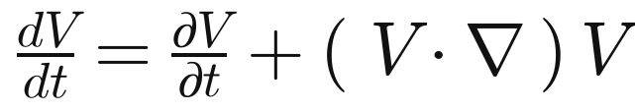
其含义为：个别变化（随流点） = 局地变化（固定点随时间）+ 平流变化（流点运动引起的空间差异）。分量形式（以 x 方向为例）：
加速度分量 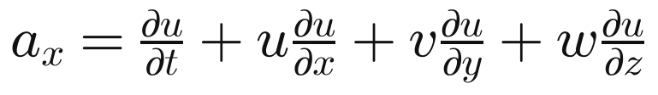
▪ ∂u/∂t：局地（当地时间）变化率；u∂u/∂x+v∂u/∂y+w∂u/∂z：平流（对流）变化率。
要点：d/dt 是“跟随流点”的导数，∂/∂t 是“站在固定点”的导数。这是贯穿全课程最重要的微分算子，N–S 方程左端即 dV/dt。

（2）流体微团运动的分解 —— 速度分解定理
在微团内任一点附近，把速度作泰勒展开，可证明微团运动由平动、转动、变形（线变形 + 角变形）四部分组成：
速度泰勒展开 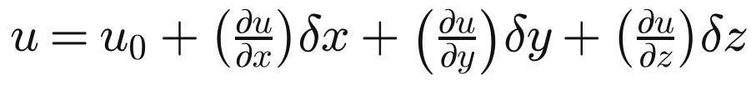
整理为平动 + 旋转 + 纯变形：转动部分由涡度矢量 ω = ∇×V 的反对称组合给出，变形部分由形变率张量（对称）给出：
形变率张量 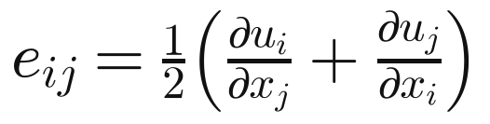
基本形式 | 含义 | 对应数学量
平动 | 微团整体位移，形状不变 | V₀（平移速度）
转动（旋转） | 微团整体绕瞬轴旋转，形状不变 | 涡度 ω = ∇×V
线变形（法形变） | 沿坐标轴方向拉伸/压缩 | ∂u/∂x、∂v/∂y、∂w/∂z
角变形（切形变） | 相互垂直方向的夹角改变（剪切） | ∂u/∂y + ∂v/∂x 等组合

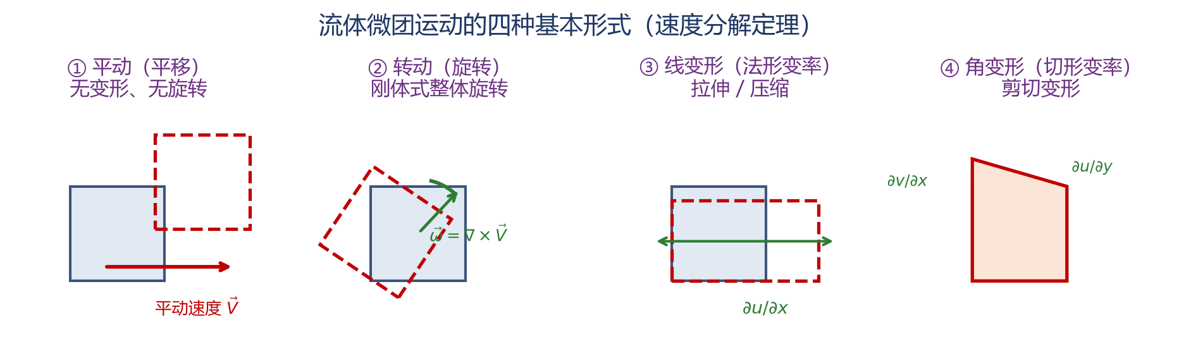
图 1-2 流体微团运动的四种基本形式：平动、转动、线变形、角变形

1.5 迹线、流线；涡度、散度、流函数与势函数
▪ 迹线（path line）：同一流点在连续时间内走过的路径（跟踪单个流点）；其方程即 Lagrange 位置表达式。
▪ 流线（streamline）：同一瞬时由相邻流点速度矢量连成的曲线，线上任一点的切线方向即该点的流速方向，流线方程：
流线方程 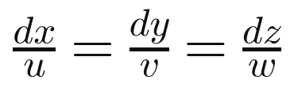
▪ 定常流中迹线与流线重合；非定常流中二者一般不重合。流线不能相交（否则同点有两个流速方向）。流管=由流线围成的管；流束/流管的流量守恒。

（1）涡度（旋转）与散度（辐散）
涡度
散度 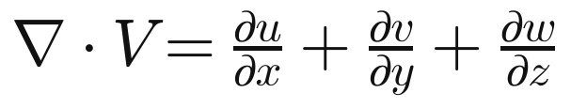
▪ 涡度描述流体微团的旋转特征（矢量）；散度描述流体微团的体积膨胀/收缩（辐散辐合）特征（标量）。

（2）速度势函数（无旋运动）
若流动无旋（∇×V = 0），则速度可表示为某标量函数的梯度：
速度势函数（无旋流存在势函数） 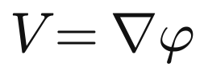
无旋 + 不可压时，势函数满足Laplace 方程 ∇²φ = 0，属于古典势流理论。

（3）流函数（二维不可压运动）
二维不可压缩流动满足连续方程时，可引入一个标量流函数 ψ，使连续方程自动满足：
流函数 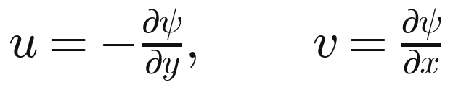
▪ 流函数 ψ 的等值线 ψ = 常数 就是流线（二维不可压）。
▪ 二维流动中涡度与流函数的关系：ζ = ∇²ψ（对不可压二维流）。

1.6 流体运动的分类
分类标准 | 类型 | 判据 / 说明
随时间 | 定常 / 非定常 | ∂/∂t ≡ 0（速度场不随时间变） / 与 t 有关
随空间 | 均匀 / 非均匀 | 各点函数值相等 / 与空间有关
是否旋转 | 有旋 / 无旋 | ω = ∇×V ≠ 0 / ω = 0（无旋则存在势函数）
是否辐散 | 有辐散 / 无辐散 | ∇·V ≠ 0 / ∇·V = 0（不可压流动无辐散）
维度 | 一维 / 二维 / 三维 | 取决于因变量数目
粘性 | 理想 / 粘性 | 粘性应力可否略去
压缩性 | 不可压缩 / 可压缩 | ρ 是否为常数 / 是否可变

重难点：判断“有旋/无旋”看涡度是否为零，而非“流线是否弯曲”——例如点涡流线是圆但邻域有旋；直线流若速度横向不均，仍可能有旋（剪切）。

第二章 流体力学基本方程组
本章依据质量守恒、动量守恒（牛顿第二定律）、能量守恒三大普遍规律，建立流体力学的基本方程组——连续方程、运动方程、能量方程。自此统一采用欧拉观点。

2.1 连续方程（质量守恒定律）

（1）拉格朗日观点的连续方程
在流体中取一块由确定流点组成的小流体团（体 δτ、密度 ρ、质量 δm），运动中质量守恒：
质量守恒 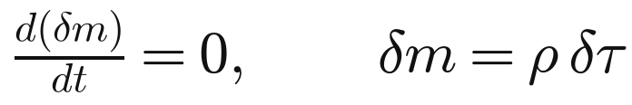
展开体积变化率（δτ 的相对变化率等于速度散度）可得：
拉氏形式连续方程
▪ 含义：流速分布必须与密度变化相互约束，否则将破坏连续介质假定。
▪ 物理意义：dρ/dt 为相对密度变化率（个别变化率）；∇·V 为速度散度，表征体积的相对变化率。

（2）欧拉观点的连续方程
欧氏形式连续方程（常用） 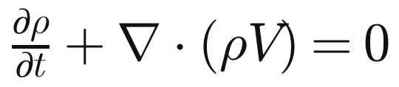
▪ 不可压缩流体（ρ = 常数）：∇·V = 0（无辐散）。这是不可压缩流动的核心约束。
▪ 定常可压缩流：∇·(ρV) = 0。

2.2 作用于流体的力与应力张量
作用于流体的力分为质量力（体力）与表面力（面力）：
类别 | 作用方式 | 实例 / 表达式
质量力（体力） | 作用在流体质量上，与体积（质量）成正比，属长程力 | 重力 ρF = ρg、惯性力、电磁力；单位质量力 F
表面力（面力） | 作用在流体表面（界面）上，与面积成正比，属近程力 | 法向力（压力）、切向力（粘性切应力）

应力张量：在流体内某点取面元 n，面力可分解为法向正应力与切向切应力；由于一点的应力状态由三个方向面元的应力矢量确定，共九个分量为应力张量 P（二阶张量）：
应力张量（9 分量、对称）
▪ 双下标含义：第一个下标表示作用面的法线方向，第二个下标表示力的投影方向。
▪ 力矩平衡→对称性：由微团力矩平衡可证 p_ij = p_ji，故应力张量只有 6 个独立分量。
▪ 压强定义为三个正应力的平均值：p = −(p_xx + p_yy + p_zz)/3，负号表示压力方向与法线相反。

2.3 广义牛顿粘性假设
牛顿粘性定律（一维）：切应力与横向速度梯度成正比，比例系数为动力粘性系数 μ。推广到三维，假设应力张量与形变率张量成线性关系（牛顿流体），得广义牛顿粘性假设：
广义牛顿粘性假设 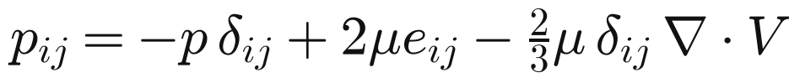
▪ δ_ij 为 Kronecker 符号；e_ij 为形变率张量；−p δ_ij 为压力部分；后两项为粘性（偏）应力部分。
▪ 粘性应力 τ_ij = 2μ e_ij − (2/3)μ δ_ij ∇·V；对不可压缩流（∇·V = 0）简化为 τ_ij = 2μ e_ij。
▪ 理想流体：μ = 0，则 p_ij = −p δ_ij，即只有法向压强、无切应力。

2.4 运动方程与 Navier–Stokes 方程
由动量守恒（牛顿第二定律）作用于流体微团：质量 × 加速度 = 质量力 + 表面力，写成应力形式：
运动方程（应力形式） 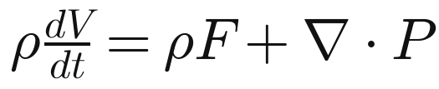
代入广义牛顿粘性假设并设 μ 为常数，得Navier–Stokes 方程（N–S 方程）：
N–S 方程（一般形式） 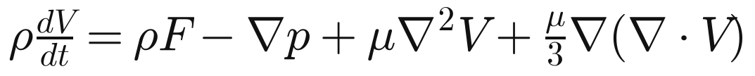
对不可压缩流体（∇·V = 0），上式简化为最常使用的形式：
N–S 方程（不可压） 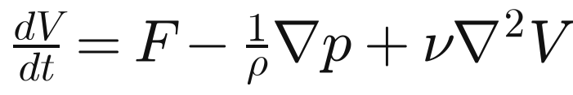
分量形式（以 x 方向为例）：
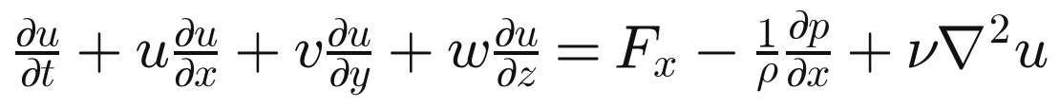
识记：N–S 方程左端=惯性力（加速度）；右端依次为质量力、压力梯度力、粘性力。ν = μ/ρ 为运动粘性系数。

2.5 欧拉方程、静力方程与 Gromyko–Lamb 方程

（1）欧拉方程（理想流体）
对无粘理想流体（μ = 0），N–S 方程退化为欧拉方程：
欧拉方程 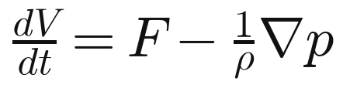

（2）静力方程（流体静止）
流体静止时 V ≡ 0、dV/dt = 0，运动方程化为静力平衡方程（欧拉静力方程）：
静力方程 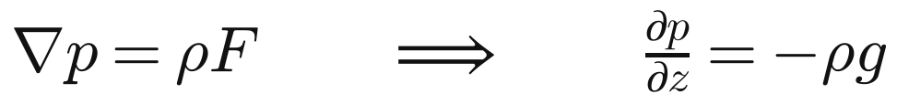
▪ 重力场中的流体静力学：p = p₀ + ρg h（均质流体），是大气/海洋静力平衡的基础。

（3）Gromyko–Lamb 方程（Lamb 型运动方程）
利用矢量恒等式 (V·∇)V = ∇(V²/2) + (∇×V)×V，把加速度改写成显含涡度的形式，得 Gromyko–Lamb 方程：
Gromyko–Lamb 方程 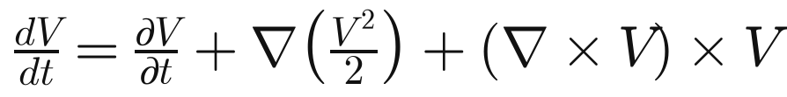
▪ 作用：无旋时 (∇×V)×V = 0，方程大幅简化 → 引入势函数；也是推导伯努利方程与涡度方程的关键一步。

2.6 能量方程与伯努利方程
由能量守恒（热力学第一定律）：流体微团内能 + 动能的变化，等于外部质量力、表面力做功与热传导/辐射的净收入：
总能量方程
动能方程可由运动方程点乘 V 得到：单位质量动能的变化率 = 质量力做功 + 表面力做功。热流量方程则描述内能与热传导、辐射、耗散的关系。

伯努利方程（沿流线的能量积分）
在定常、理想、不可压、质量力有势（势 Π）条件下，沿流线积分运动方程得：
伯努利方程（沿流线） 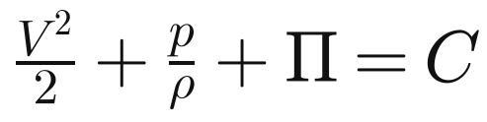
▪ 物理意义：动能、压强势能、位势能之和沿流线守恒。不可压定常无旋流中，常数在全流场相同（伯努利方程通用于整个流场）。

2.7 基本方程组与定解条件
闭合方程组共含未知量 u、v、w、p、ρ、T（及 e）：连续方程 1 个、运动方程 3 个、能量方程 1 个、状态方程与内能关系式 —— 方程数与未知量数相等，构成闭合系统。
方程 | 来源 | 物理含义
连续方程 | 质量守恒 | 质量不生不灭 → 密度与速度散度相互约束
运动方程（N–S） | 动量守恒（牛顿第二定律） | 力决定加速度
能量方程 | 能量守恒（热力学第一定律） | 机械能与热能的相互转换
状态方程 / 热力学关系 | 热力学 | p = ρ R T 等，闭合方程组

定解条件（把通解确定成唯一物理解）：
▪ 初始条件：给定 t = t₀ 时刻各物理量的全场分布。
▪ 边界条件（流体力学中最关键）：① 固壁无滑移条件（粘性流体在固壁上 V = V_壁）；理想流体固壁只要求法向速度为零；② 自由面条件（水面 p = p_大气，且自由面是物质面）；③ 无穷远条件（远场趋于未扰动值）。
重难点：理想流体与粘性流体的固壁边界条件不同（是否无滑移），这是边界层理论（第九章）的出发点。

第三章 相似原理与量纲分析
前言：第二章建立了运动方程组，但方程组非线性、难求解、解可能非唯一。理论、实验、数值计算三种方法相辅相成。本章介绍实验研究的理论基础——相似性原理，以及研究它的工具——量纲分析。

3.1 相似概念与相似理论
当研究飞机、巨轮、山脉与城市对天气的影响等大型实物时，无法用真实实物做实验，只能做模型实验。核心是两个问题：如何做模型（相似问题）、如何把模型数据换算回实际（数据换算）。
相似类型 | 定义 | 相似比（常数）
几何相似 | 模型与原型对应部位夹角相等、线段尺寸成常数比例（是其他相似的基础） | c_l = l₁/l₂
时间相似 | 同一点上的变化过程按同一时间比例进行（可加速或延缓） | c_t = t₁/t₂
运动相似 | 对应点速度方向一致、大小成常数比例（运动相似往往蕴含几何与时间相似） | c_v = v₁/v₂ = c_l/c_t
动力相似 | 在运动相似基础上，对应点各动力学量（力、密度等）成同一常数比例 | c_F = F₁/F₂、c_ρ = ρ₁/ρ₂

相似理论：探讨几何、时间、运动、动力相似（乃至其他物理化学过程）的理论，其核心是相似三定理：
定理 | 内容
相似第一定理 | 彼此相似的流动，其同名相似判据（相似准数）数值相等
相似第二定理 | 描述现象的方程可整理为相似判据之间的函数关系（判据方程）
相似第三定理 | 现象相似的充分必要条件：单值条件相似，且由单值条件导出的相似判据相等

3.2 特征量与无量纲方程
特征量是表征流动的典型尺度（如特征速度 U、特征长度 L、特征时间 T、特征密度 ρ）。把每个物理量写成特征量 × 无量纲量，代入方程即得无量纲方程。
▪ 无量纲量：由两个同量纲量之比构成，其数值与单位制的选择无关；特征量则是有量纲的典型值。二者是概念不同的两件事。
▪ 无量纲化的好处：① 减少变量数目（多个物理量组合为一个无量纲数）；② 便于比较不同尺度的流动；③ 直接给出相似判据；④ 便于数值计算的稳定性与量级分析。

3.3 特征无量纲数与相似判据
由方程无量纲化（分析方程法）可导出各重要判据。相似判据与特征无量纲数形式相同，但含义有别：前者由相似原理推导、用于判断两流动是否相似；后者由无量纲方程系数给出、表示各项力的相对大小。
雷诺数、弗劳德数 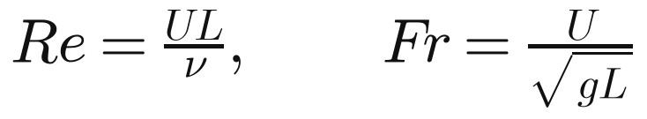
Re —— 特征惯性力 / 特征粘性力；Fr —— 特征惯性力 / 特征重力
欧拉数、斯特劳哈尔数 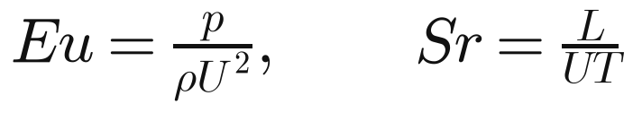
Eu —— 特征压力 / 特征惯性力；Sr —— 特征流速 / 特征变化速度
无量纲数 | 定义式 | 物理意义（力之比） | 典型应用
雷诺数 Re | Re = UL/ν | 惯性力 / 粘性力 | 判断层流与湍流、粘性作用强弱
弗劳德数 Fr | Fr = U/√(gL) | 惯性力 / 重力 | 明渠流、船舶、浅水重力波、河口
欧拉数 Eu | Eu = p/(ρU²) | 压力 / 惯性力 | 压强分布、空化、压力相似
斯特劳哈尔数 Sr | Sr = L/(UT) | 流速 / 变化速度 | 非定常流动、周期性（绕流脱涡）

求解相似判据的思路（分析方程法）
确定方程 → 写出原型场方程 → 写出模型场方程 → 方程无量纲化（各物理量=特征量×无量纲量）→ 比较两方程（相似原理：各物理量成常数比例）→ 得到相似判据 / 特征无量纲数。
易混淆点：相似判据用于“两个流动是否相似”的判定；特征无量纲数用于“各项力相对大小”的量级分析。二者形式相同、用途不同——这是本章最常见的考点。

3.4 量纲分析与 Π 定理
量纲是物理量的属性（长度 L、质量 M、时间 T 等）；量纲分析利用物理方程“量纲齐次”这一性质，在不求解方程的情况下导出无量纲关系。
Π 定理（Buckingham）：若一个物理过程涉及 n 个物理量，其中包含 m 个基本量纲，则这 n 个量可组合成 n − m 个独立的无量纲 Π 数，且原物理关系等价于这些 Π 数之间的函数关系。
▪ 步骤：① 列出所有相关物理量；② 写成幂次乘积形式；③ 令量纲齐次求解指数；④ 整理为无量纲 Π 数；⑤ 建立 Π 数关系，或据实验确定函数形式。
▪ 作用：可快速获得对物理过程的主控参数（如单摆周期、管流阻力、激波关系），是实验设计与数据整理的基础工具。

第四章 粘性流体运动（小雷诺数问题）
前几章建立了 N–S 方程。本章讨论粘性流体运动的基本特征与两类可解情形：层流与小雷诺数（Stokes 流）。第九章的大雷诺数问题（边界层）正是它的对照面。

4.1 层流与湍流；粘性流体的运动特征
▪ 层流（laminar flow）：流体质点成层有序、互不掺混，迹线/流线是光滑的空间曲线，各层分明；速度可由连续方程 + N–S 方程与定解条件确定。
▪ 湍流（turbulent flow）：极不规则、极不稳定，各点速度与压强随时间和空间随机变化，只能用统计平均描述（详见第八章）。
▪ 转捩判据：由雷诺数 Re = UL/ν 决定（Reynolds 1883 实验）。Re 小→层流，Re 大→湍流。
▪ 粘性流体的关键差异：固壁上满足无滑移条件（壁面处流体速度为零）；存在粘性耗散使机械能不可逆地转为热能；粘性应力由速度梯度决定。

4.2 N–S 方程的精确解
在特定几何与流动条件下，N–S 方程可求得精确解，是理解粘性作用的基石：
流动名称 | 几何 / 条件 | 解（速度分布） | 结论
平面泊肃叶流 | 两静止平板间、压力驱动 | u(y) = (G/2μ)(h² − y²)，抛物线 | 流量 Q ∝ Δp/L；压差驱动靠粘性传递
库埃特流 | 一板静止、一板匀速平移 | u(y) = U·y/h，线性 | 简单剪切，切应力处处相等 τ = μU/h
圆管哈根–泊肃叶流 | 半径 a 圆管、压力驱动 | u(r) = (G/4μ)(a² − r²) | 管流阻力∝管径四次方（体积流量）
Stokes 第一问题 | 无限平板突然启动 | u=U·erfc(y/(2√(νt))) | 粘性向流体内部扩散，扩散厚度 ∝ √(νt)

要点：粘性使固壁速度为零（无滑移），速度扰动以扩散方式（特征时间/长度 ∝ νt 或 √(νt)）向流体内部传播，这是边界层与 Ekman 层厚度的物理根源。

4.3 小雷诺数流动与 Stokes 阻力公式
当 Re ≪ 1（如细小颗粒、小水滴在黏性流体中的缓慢运动），惯性项 (V·∇)V 远小于粘性项，可略去，N–S 方程线性化为Stokes 方程：
Stokes 方程（小 Re，忽略惯性项） 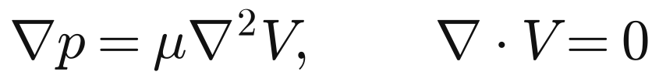
对半径为 a 的小球在黏性流体中以速度 U 缓慢运动，Stokes 求得的阻力（Stokes 阻力公式）为：
Stokes 阻力公式 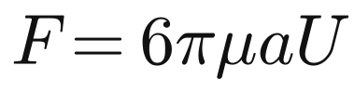
▪ 应用（气象中的小水滴下落）：令重力与浮力之差等于 Stokes 阻力，可得小球/水滴的沉降末速度：
Stokes 沉降末速度 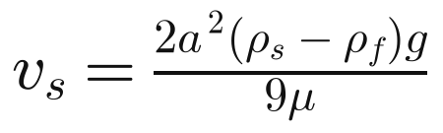
▪ 意义：水滴下落速度 ∝ a²，故大水滴落得快、小水滴近乎悬浮——是云滴增长与降水物理的基础；同时也说明小 Re 问题与大气/海洋问题密切相关。
重难点：Stokes 阻力 6πμaU 与 §4.1 的 Re 判据共同刻画“小 Re 粘性主导”的流动；第九章将转向大 Re、粘性只在薄边界层内起作用的相反情形。

第五章 涡旋动力学基础
本章研究流体运动中的旋转（涡旋）特征。涡旋运动是大气与海洋中最普遍的运动形式（气旋、反气旋、台风、海洋涡旋）。核心是速度环流（积分视角）与涡度方程（微分视角）两套等价工具。

5.1 涡线、涡管、力管；正压与斜压流体
概念 | 定义
涡线 | 曲线上任一点的切线方向与该点的涡度矢量 ω 方向一致的曲线（方程：dx/ξ = dy/η = dz/ζ）
涡管 | 由涡线构成管壁的流体管道；涡管截面上的涡通量（涡管强度）守恒
力管 | 斜压流体中，等密度面与等压面斜交时，由两相邻等密度面与两相邻等压面围成的管道称力管
正压流体 | 密度只是压力的函数，即 ρ = f(p)（等密度面与等压面重合，无热成风）
斜压流体 | 密度不只是压力的函数（等密度面与等压面斜交，有力管 → 可产生涡度）

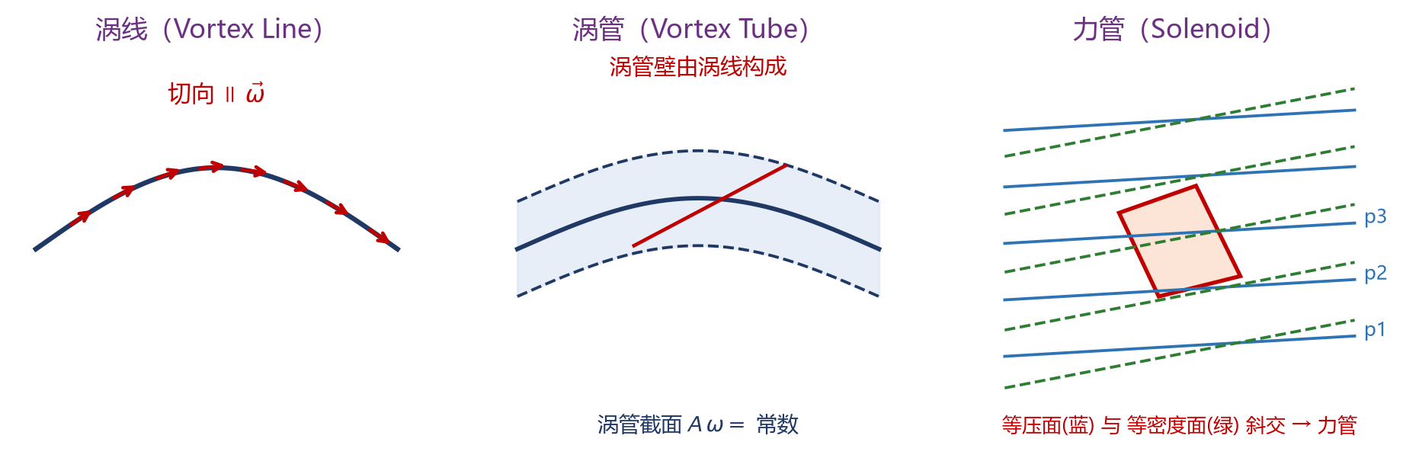
图 5-1 涡线（切向∥涡度）、涡管（管壁由涡线构成）与力管（等压面与等密度面斜交）
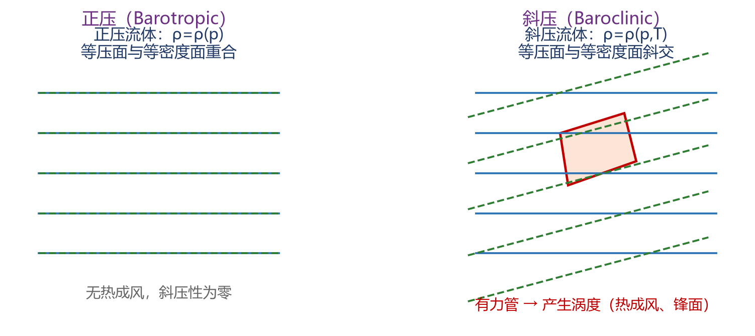
图 5-2 正压流体（等压面与等密度面重合）与斜压流体（斜交，产生力管与涡度）

5.2 涡旋与涡度；速度环流
▪ 涡旋运动：在流体运动区域中，只要有一部分区域ω = ∇×V ≠ 0，就存在涡旋运动。它是对方便流体整体运动的一种划分（区域性质）。
▪ 涡度 ω = ∇×V：描述流体质点（微团）的旋转特征（点性质）。
速度环流（环量）Γ：速度矢量在闭合曲线上的切向分量沿曲线求和（线积分）：
速度环流（环量） 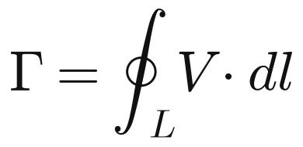
由Stokes 定理，环量等于该曲线所围面内涡通量（涡度通量）：
Stokes 定理（微分形式 dΓ = ω·n dS） 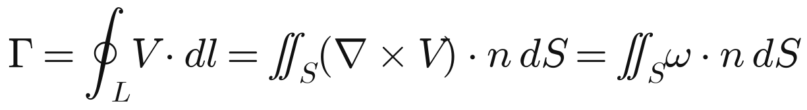
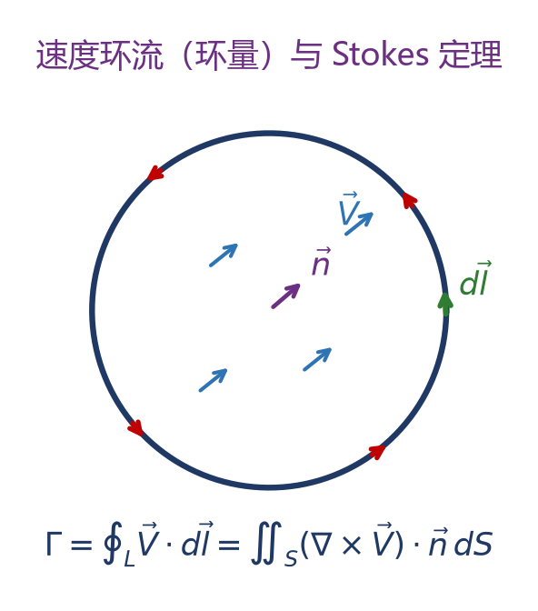
图 5-3 速度环流 Γ = ∮V·dl 与 Stokes 定理 Γ = ∬ω·n dS
▪ 联系：环量与涡度从积分和微分两个角度反映流动的旋转特征。

5.3 Kelvin 环流定理
由运动方程出发考察环量的时间变化率，可得Kelvin 环流定理：
Kelvin 环流定理（理想、正压、有势力） 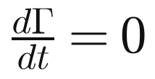
▪ 内容：理想（无粘）正压流体在质量力有势力作用下，沿任意闭合回路的速度环流不随时间变化（环流守恒）。
▪ 正压流体：ρ=ρ(p) → 斜压项（力管项）为零；有势力：∇×F = 0。
环流变化的三种原因（从 N–S 方程出发）：① 质量力非有势力（∇×F ≠ 0）；② 压力–密度力（斜压作用，力管项）；③ 分子粘性（粘性扩散）作用。
应用：理想正压有势条件下环流守恒，可解释山谷风、海陆风的形成——昼夜温差造成斜压性使力管项不为零，从而产生环流。

5.4 涡度方程及其各项物理意义

推导思路
N–S 运动方程 → 部分项数学简化 → 取旋度运算（∇×） → 进一步简化整理 → 涡度方程最终形式。
涡度方程（一般形式）：
涡度方程（笛卡尔坐标）
项 | 表达式 | 物理意义
扭曲（拉伸）项 | (ω·∇) V | 由速度场的空间分布不均匀引起，使涡线扭曲、拉伸
散度项 | −ω (∇·V) | 由流体的散度（辐散辐合）引起的涡度变化
斜压（力管）项 | (1/ρ²) ∇ρ × ∇p | 由压力–密度力（力管）引起流体涡度的变化；正压流体此项为零
非有势力项 | ∇ × F | 非有势力（如电磁力、科氏力在旋转系中）产生涡度
粘性扩散项 | ν ∇²ω | 分子粘性对涡度的扩散（耗散）作用

5.5 环流定理与涡度方程的比较
按顺序依次为：扭曲（拉伸）项、散度项、斜压（力管）项、非有势力项 ∇×F、粘性扩散项 ν∇²ω
 | Kelvin 环流定理 | 涡度方程
形式 | 积分形式（对闭合回路） | 微分形式（对流点/点）
关系 | 对涡度方程作面积积分即得环流定理 | 对运动方程取旋度得到
变化原因 | 斜压项、粘性项、非有势力项 | 另含散度项、扭曲项
关键结论 | — | 散度项与扭曲项是迁移变化项，只造成场内涡度的重新分布，不改变整个场的总涡度

重难点：环流定理中不出现散度项与扭曲项——它们是取旋度后派生的迁移项，对整体涡度强度无贡献，只使场内各流点的涡度重新分布。

第六章 流体波动
波动是振动在连续介质中的传播过程：某一部分质点偏离平衡位置振动后，通过质点间的相互联系（连续性）引起相邻质点振动，振动便从振源逐渐向外传播。本章研究流体中两类最基本的波：浅水重力表面波与界面波（内波）。

6.1 振动与波动的基本概念
振动 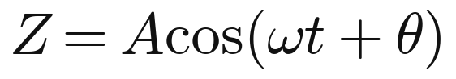
一维简谐波 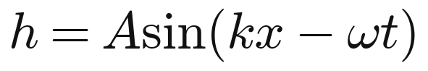
▪ 振动：质点在其平衡位置附近的往复运动；波动：振动的传播过程（介质内部相邻质点的相互影响）。
▪ 恢复力（成波原因）：使偏离平衡位置的质点回到平衡位置的力。水面重力波的成波原因是重力/浮力恢复作用。

6.2 位相与波参数
位相 θ = kx − ωt 表明流体质点在某位置的起伏（振动）状态。由位相可统一解释各波参数：
波参数 | 定义（由位相解释） | 表达式
圆频率 ω | 位相随时间的变化率 | ω = 2π / T
周期 T | 位相变化 2π 所需的时间 | T = 2π / ω
波数 k | 位相随空间的变化率（2π 距离内的波数） | k = 2π / L
波长 L | 相邻两个同位相点间的距离 | L = 2π / k = c T
相速度 c | 等位相面（波面）的传播速度 | c = ω / k = L / T

易错：相速度不是质点的运动速度！相速是波形（等位相面）的移动速度，质点只在平衡位置附近振动。

6.3 相速度、群速度与频散
▪ 相速度 c：单一频率波的等位相面在介质中传播的速度。
▪ 群速度 c_g：多列波数/频率不同的简谐波叠加后形成变幅波列，其包迹线（振幅包络）的移动速度为群速度；它代表波动能量的传播速度。
相速度、群速度 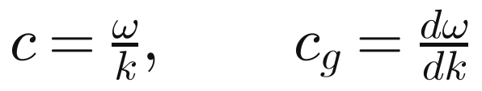
频散：当相速度 c 与波数 k 有关（c = c(k)）时，不同波长的波传播速度不同，叠加波列与包迹线间产生相对运动，波能在波列中“频散”开来——此种波称频散波。
▪ c 与 k 无关（非频散波）：c_g = c，波包装以相速 c 传播，波形不变（如浅水重力波）。
▪ c 与 k 有关（频散波）：c_g ≠ c，合成波列可在包迹线中穿行（如深水重力波）。
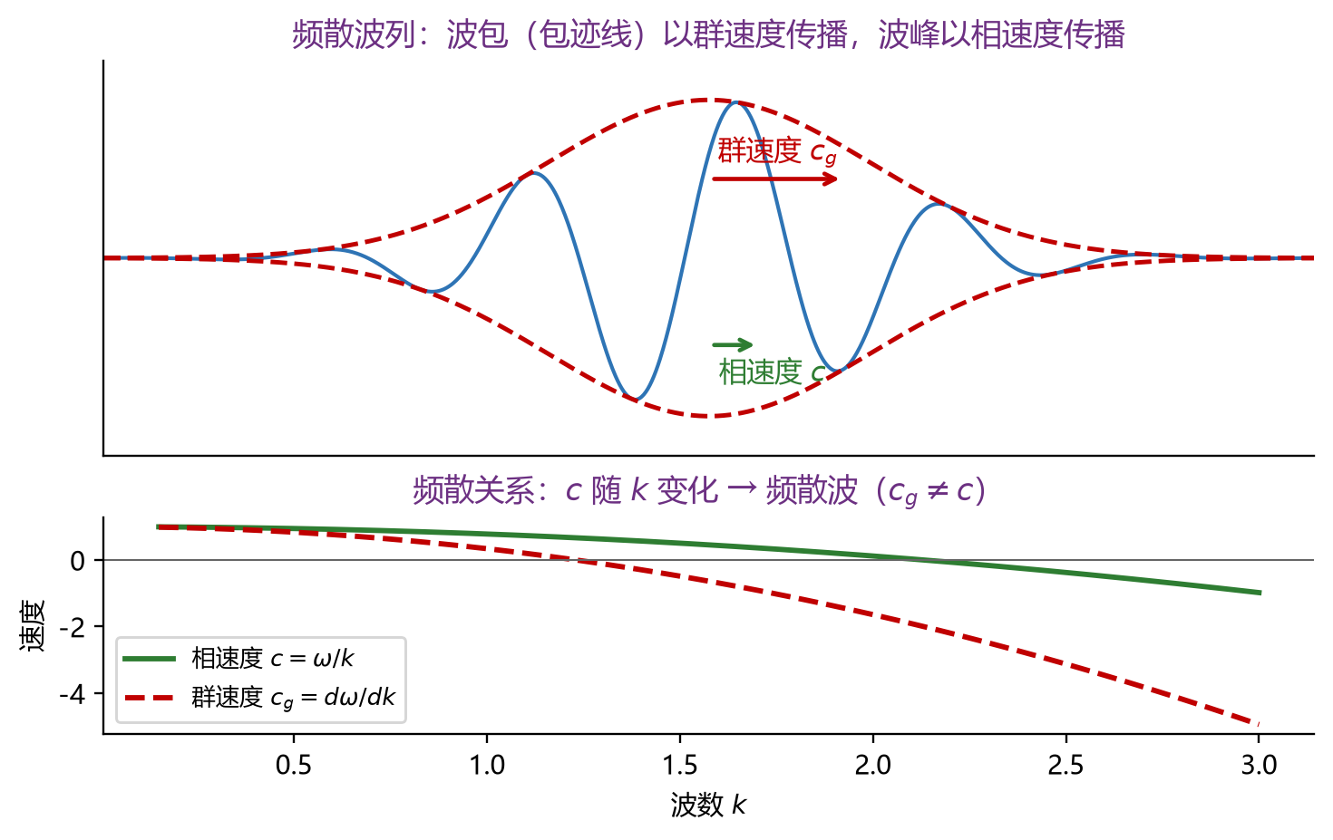
图 6-1 频散波列：包迹线以群速度 c_g 传播，波峰以相速度 c 传播；下图为相速、群速随波数的变化

6.4 浅水重力表面波（推导）

（1）控制方程组
假设：理想流体、不可压、静力平衡（水平压力梯度不随高度变化）、考虑自由面、小扰动线性化（h = H + h′，h′ ≪ H；u′ 为小量，二阶小量略去）。控制方程组为：
线性化控制方程 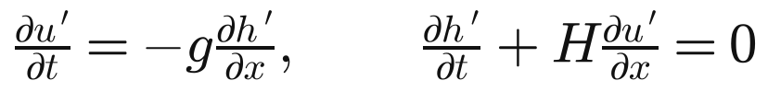

（2）求解与相速度
消去 u′ 或 h′ 得波动方程，再设简谐解 h′ ∝ exp[i(kx − ωt)]，得浅水重力表面波的相速度：
浅水重力表面波相速度 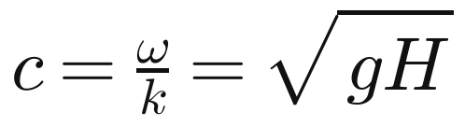
▪ 特点：相速度与波数 k 无关 → 非频散波（c_g = c）；波速只取决于重力加速度 g 与水深 H。

（3）物理机制（成波的物理原因：重力作用）
水面受扰后起伏不平、产生坡度 → 通过重力（浮力）作用产生水平压力梯度力 → 引起流体运动 → 运动产生水平辐散/辐合 → 改变原先的水面起伏 → 水面振荡并逐点向周围传播形成波动。
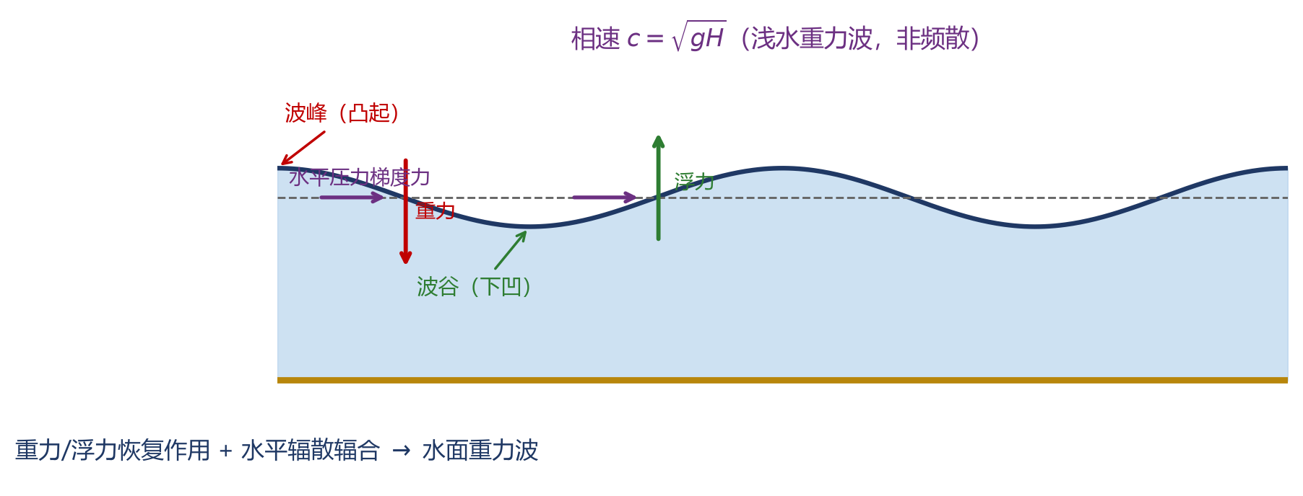
图 6-2 浅水重力表面波：波峰比空气重受向下的重力、波谷比周边水轻受向上的浮力，经水平辐散辐合形成波动，c=√(gH)

6.5 界面波（内波）
界面波：发生在上轻下重的两种流体分界面上的波（如油与水之间）。设上层流体密度 ρ₁、下层流体密度 ρ₂，且 ρ₁ < ρ₂；假设基本态静止、上层表面保持水平、水平压力梯度不随高度变化。
关键中间结果：先证得下层流体中水平压力梯度为
界面波压力梯度关系 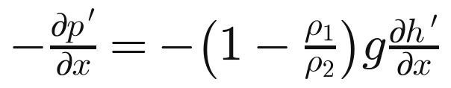
从而得到界面波的线性化控制方程组，消去 u′ 即得波动方程，其相速度为：
界面波相速度
▪ 修正重力（约化重力）：g′ = g(1 − ρ₁/ρ₂) = g(ρ₂ − ρ₁)/ρ₂，是上下层密度差折算出的“有效重力”。
▪ 退化关系：当 ρ₁ ≪ ρ₂ 时，g′ → g，界面波控制方程组退化为浅水重力波 c = √(gH)。
▪ 特点：大气/海洋中上下层密度差极小（ρ₁ ≈ ρ₂），故 «g′ ≪ g，界面波相速远小于表面波›，传播缓慢、振幅可以很大——是海洋内波与大气中尺度现象的常见形式。
▪ 补充（深水情形）：深水界面波的相速度与波数有关，c² = g(ρ₂−ρ₁)/[k(ρ₁+ρ₂)]，属频散波。

第七章 旋转流体动力学
地球流体运动发生在随地球旋转的参照系中。本章从惯性参照系与旋转参照系的关系出发，建立旋转坐标系下的运动方程，引入科氏力，并讨论强旋转效应下的地转平衡与Taylor–Proudman 定理。

7.1 惯性参照系与旋转参照系；速度与加速度关系
▪ 惯性参照系（o′-x′y′z′）：z′ 轴与地轴重合、原点在地心，无加速度。旋转参照系（o-xyz）：随地球一同旋转，与惯性系原点重合。
任一矢量在旋转系中随时间的全导数与惯性系不同，相差「Ω×」项。由此得绝对速度 = 相对速度 + 牵连速度：
绝对速度（= 相对速度 + 牵连速度） 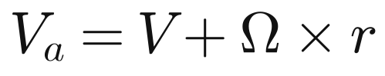
对速度再求全导数，得绝对加速度 = 相对加速度 + 科氏加速度 + 离心加速度：
绝对加速度 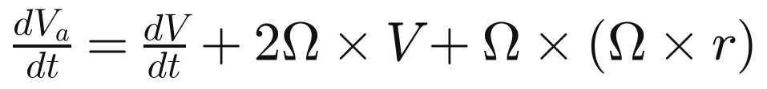
▪ 相对加速度 dV/dt：在旋转系中观测到的加速度。
▪ 科氏加速度 −2Ω×V（相应科氏力）：由相对运动与旋转耦合产生。
▪ 离心加速度 Ω×(Ω×r)（相应离心力）：由旋转本身产生，指向旋转轴外。

7.2 旋转坐标系下的运动方程与科氏力
把上述加速度关系代入惯性系下的理想不可压流体运动方程，整理得旋转坐标系中的运动方程：
旋转坐标系运动方程
▪ 合力重述：在旋转坐标系下，流体质点受到的力为气压梯度力、重力（含离心力）、科氏力、摩擦力。
▪ 处理技巧：把离心力并入重力，引入有效重力 g（变形压力/位势），方程可简写为：
变形后的运动方程（g 含离心力） 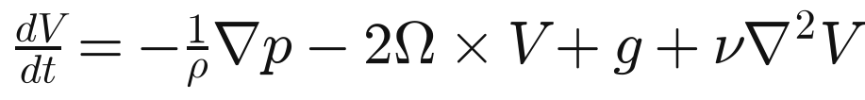
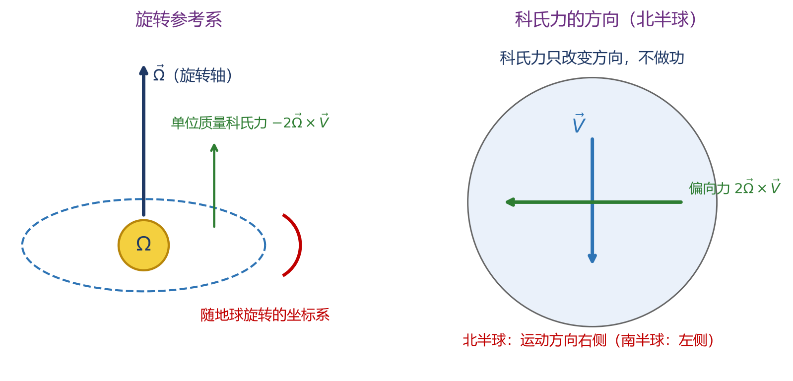
图 7-1 旋转参考系与科氏力：单位质量科氏力 −2Ω×V，北半球使运动方向右偏、南半球左偏；科氏力只改变方向不做功
关键性质：科氏力垂直于流速、不做功（只改变运动方向）；其大小与流速成正比。北半球运动偏右、南半球偏左（俯视）。

7.3 绝对涡度与涡度方程
在旋转参照系中，绝对涡度 = 相对涡度 + 牵连涡度：
绝对涡度 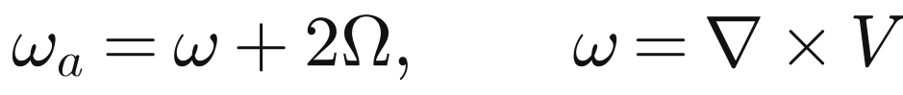
对旋转坐标系运动方程取旋度，得绝对涡度方程；各项为力管（斜压）项、散度项、扭曲项、摩擦力项，与第五章涡度方程结构一致，但涡度以绝对涡度计。
对地球流体，常取地转参数 f = 2Ω sin φ（φ 为纬度）：绝对涡度垂直分量 ζ_a = ζ + f。

7.4 特征无量纲数（Ro、Ek、旋转 Fr）
对旋转坐标系运动方程无量纲化，可得旋转流体的特征无量纲数：
Rossby 数 Ro —— 特征惯性力 / 特征偏向力 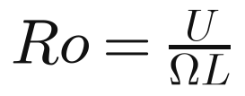
Ekman 数 Ek —— 特征粘性力 / 特征偏向力 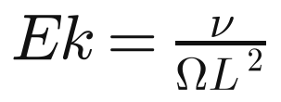
旋转 Froude 数 —— 旋转惯性力 / 重力 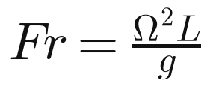
无量纲数 | 物理意义 | 大小的含义
Rossby 数 Ro | 特征惯性力 / 特征偏向力 | Ro ≪ 1 → 惯性项远小于偏向力，旋转作用（科氏力）主导（大尺度缓变运动）；Ro ≫ 1 → 可忽略旋转（小尺度快运动）
Ekman 数 Ek | 特征粘性力 / 特征偏向力 | Ek ≪ 1 → 粘性作用被旋转尺度限制在薄边界层内（Ekman 层）
旋转 Froude 数 | 旋转惯性力 / 重力 | 反映旋转与重力的相对重要性

尺度判据：地球流体大尺度缓慢运动易满足 Ro ≪ 1，必须考虑地球旋转；时间尺度不超过几小时的小尺度快运动可作为大 Ro 数运动、忽略科氏力。

7.5 地转平衡与地转风
地转平衡（Geostrophic Balance）：水平方向气压梯度力与科氏力平衡（Ro ≪ 1 的零级近似），水平运动方程化为：
地转平衡 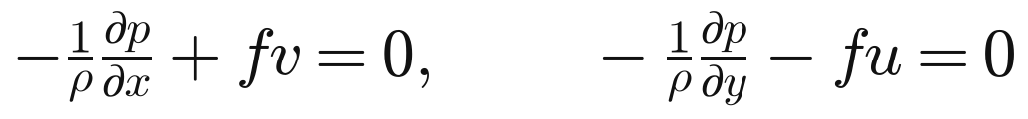
解得地转风分量：
地转风 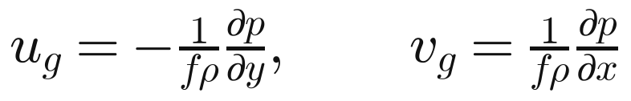
▪ 几何图像（北半球）：背风而立，低压在左、高压在右；风沿等压线吹、绕低压区逆时针（气旋式）、绕高压区顺时针（反气旋式）。
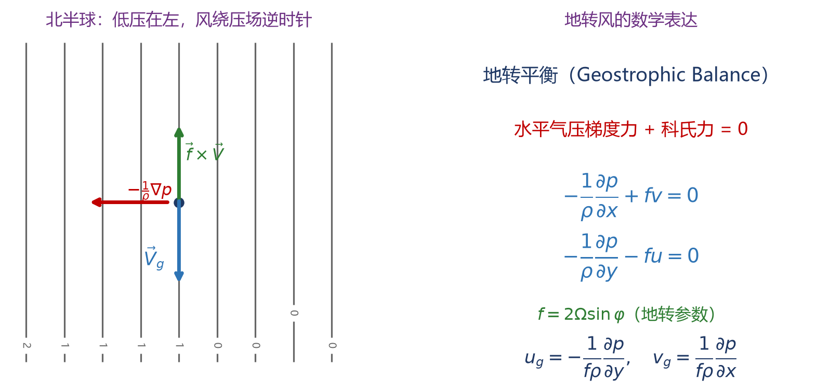
图 7-2 地转平衡（北半球）：水平气压梯度力与科氏力平衡，风沿等压线；右图为地转风表达式

7.6 Taylor–Proudman 定理与泰勒柱
Taylor–Proudman 定理：均质（正压）、无摩擦的旋转流体作准定常、缓慢运动（强旋转效应）时，其速度在垂直方向（旋转轴方向）上不改变，运动趋于二维化（上、下层流场一致）：
Taylor–Proudman 定理 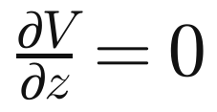
推导思路：绝对涡度方程在均质正压（力管项为零）、准定常缓慢（Ro≪1，散度项小）条件下简化 → 扭曲项=0 → 得 ∂V/∂z = 0。
▪ 实验（泰勒柱 Taylor Column）：强旋转流体绕过障碍物（或障碍物在旋转流体中移动）时，会在整个深度上形成一个刚性圆柱形流动柱（泰勒柱）。
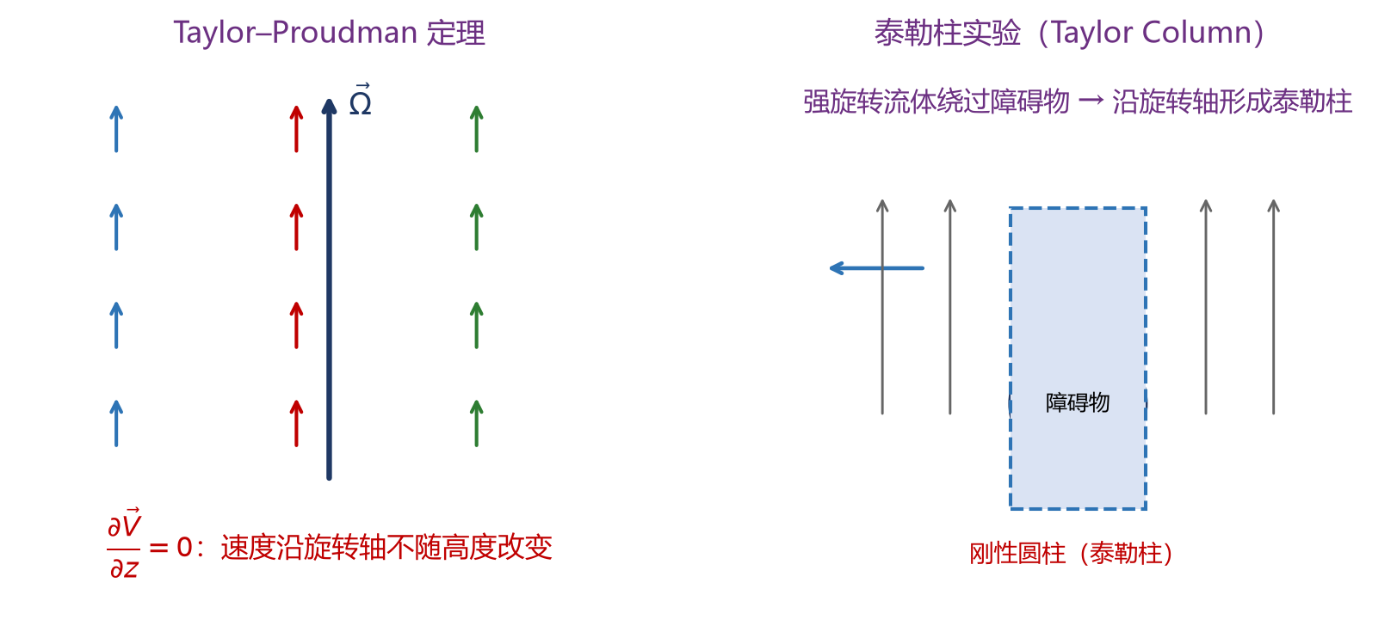
图 7-3 Taylor–Proudman 定理（速度沿旋转轴不变）与泰勒柱实验

第八章 湍流
湍流（turbulence）是粘性流体在大雷诺数下的一种极不规则、随机的运动状态。本章介绍其特点、研究思路（雷诺平均），以及雷诺方程、雷诺应力、湍流能量方程与半经验理论。

8.1 湍流的概念与特点
▪ 现象：水龙头小开度流出的涓涓细流为层流；消防水枪在巨大压力下四溅的水花为湍流。空气流动中同样存在（肉眼不可见）。
对比 | 层流（laminar） | 湍流（turbulent）
迹线/流线 | 光滑的空间曲线，清晰分明 | 无清晰迹线/流线，混乱
分层 | 各层次分明、互不掺混 | 各层相互混杂、随机脉动
可预测性 | 由连续方程+运动方程+定解条件唯一确定 | 速度/压强随时间和空间随机变化，只能用统计平均（概率分布）描述

▪ Reynolds 实验（1883）：由层流转为湍流的上临界速度 U_c 与由湍流恢复层流的下临界速度 U_c′ 不对应。用Re = Ud/ν 表征：
▪ Re > Re*（上界，约 4000–5000）→ 湍流；Re < Re*（下界，约 2000）→ 层流。
▪ 定义（Taylor & von Kármán 1937）：湍流是流体流经固体表面或同一流体相互流动时经常发生的一种不规则运动；（Hinze 1959）进一步指出其流场各特征量具有随机性。
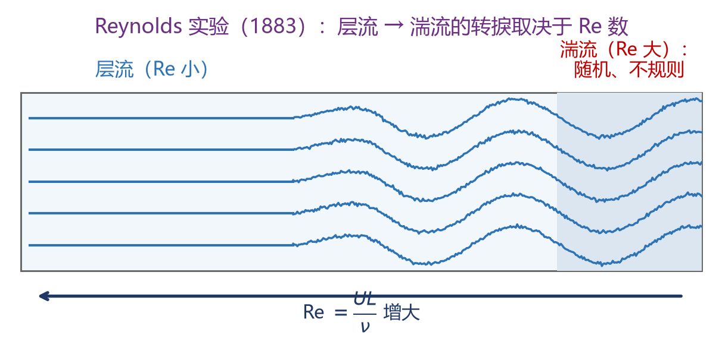
图 8-1 Reynolds 实验：随 Re 增大，流动由层流（规则）转捩为湍流（随机、不规则）

8.2 雷诺平均与平均运算法则
▪ 出发点：尽管湍流运动是随机的，但其统计平均是有规律的；仍假设连续方程成立、N–S 方程有效（牛顿流体）。
▪ 研究方法：① 半经验半理论——对 N–S 方程求统计平均得到雷诺方程，用半经验方法使方程闭合；② 湍流统计理论。
雷诺分解：任一物理量 = 平均量 + 脉动量，脉动量的平均为零：
雷诺分解
平均运算法则（关键）：平均的高阶量 ≠ 高阶量的平均，例如脉动量的平均乘积（如 u′v′ 的平均）一般不为零（相邻脉动存在相关），而平均量相乘可视为常数。

8.3 雷诺方程
推导思路：写出不可压粘性流体的 N–S 方程 → 用连续方程改写 → 将每个物理量用平均值 + 脉动值代入 → 取平均并利用平均运算法则 → 用连续方程化简 → 得平均运动方程（雷诺方程）。
雷诺方程（x 方向）
▪ 与 N–S 方程的唯一区别：右端多出脉动量的平均乘积项（即雷诺应力散度项），其余形式相同。方程组不闭合：4 个方程含 10 个未知数。

8.4 雷诺应力及其与分子粘性力的差异
雷诺应力（湍流附加应力）：由湍流脉动运动引起的单位时间、单位面积上的动量流平均值：
雷诺应力 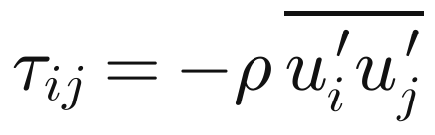
对比项 | 分子粘性应力 | 雷诺应力
来源 | 分子热运动引起的动量交换 | 湍流脉动（涡旋）引起的动量交换
与什么相关 | 与平均速度梯度成正比（局地） | 与脉动量相关（u′v′）有关，取决于湍流结构
量级 | 大 Re 下很小 | 大 Re 下很大，是湍流输运的主导
性质 | 分子尺度的微观输运 | 宏观涡旋尺度的输运（可运输能量）

8.5 湍流能量方程与能量级联
把运动方程分解为平均运动方程与脉动运动方程，动能分解为平均运动动能 E_m与脉动动能 E_f，可导出湍流平均运动动能方程与湍流脉动动能方程。
变性能量（平均动能→脉动动能的转换项） 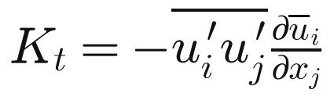
▪ 变性能量：在平均动能方程与脉动动能方程中同时出现但符号相反，定义为单位质量流体微团单位时间内由平均运动动能转化为脉动动能的部分。
▪ 能量级联：变性能量（雷诺应力做功）= 平均动能 → 脉动动能的桥梁，是脉动动能发生、发展的主要能源；脉动动能最终由分子粘性耗散为热能。
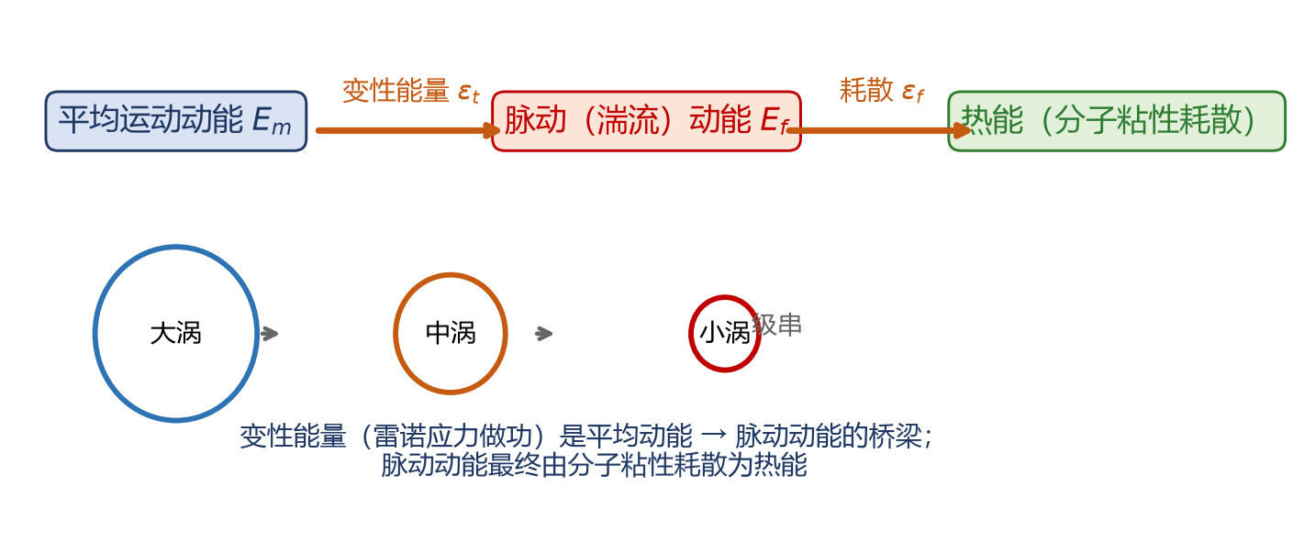
图 8-2 湍流能量转换：平均运动动能 —(变性能量)→ 脉动动能 —(分子粘性耗散)→ 热能

8.6 湍流半经验理论：混合长与湍流相似理论
由雷诺方程与连续方程构成的方程组不闭合（4 方程含 10 未知数），故以假设和实验结果为依据，在湍流应力与平均速度之间建立关系式使方程闭合，称半经验理论。

（1）混合长理论
▪ 假设：① 被动性——被输送的特性量是“被动”的，到达新位置与周围混合时不影响平均运动，只产生一个涨落；② 保守性——特性量在某段距离（即混合长 l，仿分子自由程定义）内保持不变，超过后发生混合。
▪ 结果表达式：
混合长理论 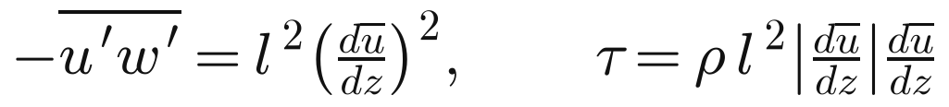

（2）湍流相似理论
▪ 思想：假设空间点邻域内的脉动与某尺度（涡的尺度）相关，运用量纲分析建立雷诺应力与平均速度的关系（如 Prandtl 自由射流、尾流中的相似解）。
理论 | 方法/视角 | 优点 | 局限
混合长理论 | 拉格朗日观点；以泰勒展开为方法；需确定混合长 l | 只需知道平均速度的空间分布（一阶、二阶导数）即可完全确定雷诺应力 | ① 混合长难确定；② “保守、被动”假设常不成立；③ 仅与局地速度梯度有关，忽略远场影响
湍流相似理论 | 欧拉观点；运用量纲分析 | 给出相似结构与量纲关系 | ① 假设依据不足，邻域范围无明确规定；② 平均场为线性（∂u/∂z = const）或 ∂²u/∂z² = 0 时失效

重难点：雷诺方程是本章核心——务必掌握其推导步骤、与 N–S 方程的区别（多出雷诺应力项）、以及“方程不闭合 → 半经验理论闭合”的逻辑链条。

第九章 边界层流体力学
大气、海洋中大量问题属于大雷诺数（弱黏性）流动。本章说明：大 Re 下粘性只在固壁附近很薄的一层（边界层）内起作用，外部流动可近似无粘；并给出Prandtl 边界层方程、Blasius 解、边界层分离与地球物理边界层。

9.1 大雷诺数问题与边界层概念
▪ 大 Re 问题广泛存在：空气水平特征尺度 L ~ 1–100 km、U ~ 10 m/s、ν ≈ 0.133 cm²/s，则 Re ~ 10⁸–10¹⁰；机翼 L ~ 1 m、U ~ 100 m/s，Re ~ 7×10⁶；气象、海洋、造船、航空、动力机械等领域皆是。
▪ 矛盾：大 Re 意味着大部分区域惯性力远大于粘性力，能否零级近似地把粘性全部略去？不能。风洞实验（平板或微曲面物体）表明：
区域 | 特征 | 处理方式
边界层（固壁附近薄层） | 速度垂直切变 ∂u/∂y 很大；N–S 方程中的粘性项含梯度、成为大项，不可忽略；每点都是有旋运动 | 保留粘性，用Prandtl 边界层方程
外部流动区（边界层外） | ∂u/∂y 很小，粘性作用可略；可视为无粘、无旋的理想流体 | 用欧拉方程（理想流体）

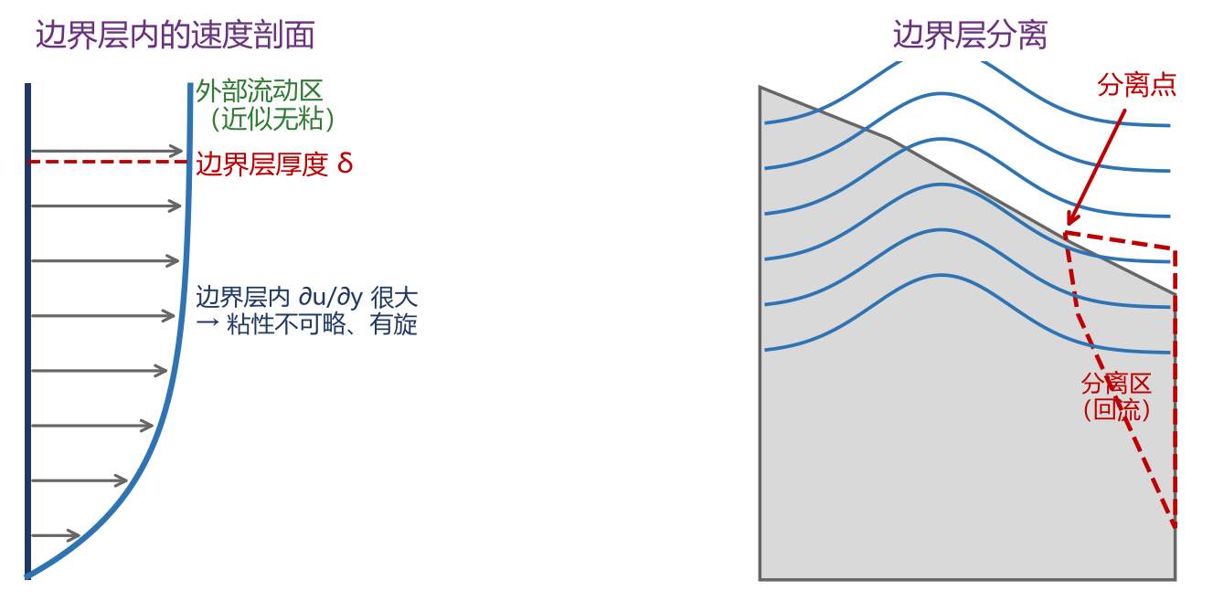
图 9-1 边界层内速度剖面（无滑移、切变大）与边界层分离（逆压梯度致回流）

9.2 边界层的特点与厚度
▪ 无滑移条件：粘性流体在固壁上速度为零 u = 0，因此边界层内必须有强烈切变，粘性作用不可略。
▪ 边界层厚度 δ：通常定义为“速度达到外部势流速度的 99%”处到壁面的距离。δ 随下游距离 x 增大而增厚。
▪ 层流边界层与湍流边界层：来流接触平板前缘时，前段为层流、后段为湍流，中间为转捩区（取决于局部 Re_x = Ux/ν）。
▪ 量级关系：δ/L ~ 1/√Re（由惯性力与粘性力在边界层内平衡得到），故大 Re 下 δ ≪ L。

9.3 Prandtl 边界层方程与 Blasius 解
Prandtl 边界层方程（对 N–S 方程作边界层近似，忽略流向二阶粘性项与跨向动量方程，∂p/∂y = 0）：
Prandtl 边界层方程（二维） 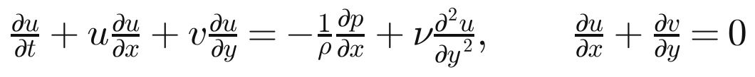
▪ 关键简化：压力跨边界层不变（∂p/∂y = 0），即边界层内压力由外部势流决定 p(x)。
Blasius 解（半无界平板、层流边界层）：引入相似变量 η = y√(U/νx)，速度剖面 u/U = f′(η) 满足 Blasius 方程 2f‴ + f f″ = 0，其主要结果：
Blasius 解结果
▪ δ —— 边界层厚度；τ_w —— 壁面切应力；C_f —— 平板平均摩擦阻力系数；Re_x = Ux/ν，Re_L = UL/ν。

9.4 边界层分离
▪ 产生条件：在逆压梯度（∂p/∂x > 0，即沿流向压力升高）作用下，近壁流体动量不足以克服压力升高，速度剖面出现拐点，进而出现回流。
▪ 分离判据：壁面切应力为零处（(∂u/∂y)|_壁 = 0）即分离点。
▪ 后果：分离点下游形成分离区（尾流/回流区），外部势流不再贴壁 → 产生压差阻力、流动噪声、飞机失速、钝体绕流阻力骤增。
▪ 抑制手段：减小逆压梯度、增大表面曲率半径、边界层吹/吸气、涡流发生器、采用流线型外形等。

9.5 边界层动量积分关系式
由边界层方程沿厚度积分，可得Kármán 动量积分关系式（工程上常用的近似解法基础）：
Kármán 动量积分关系式 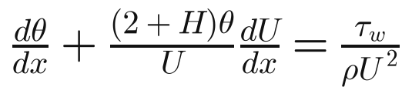
其中排移厚度 δ*与动量损失厚度 θ定义为：
边界层特征厚度 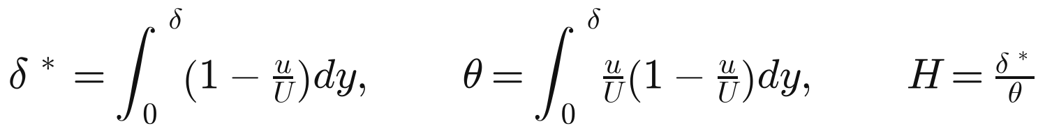
▪ 作用：不需要求出速度剖面的细节，只需假设剖面形状，即可用积分关系式求 δ(x)、τ_w、阻力。

9.6 地球物理流体中的边界层
▪ Ekman 层（旋转流体边界层）：在强旋转（小 Ro、小 Ek）的流体中，粘性作用被限制在固壁附近的薄层内，其厚度由粘性与旋转共同决定：
Ekman 层厚度（f = 2Ω sin φ） 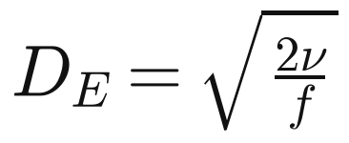
▪ Ekman 螺旋：在 Ekman 层内，随深度增大，流速不断减小、方向不断右偏（北半球），形成螺旋状速度矢端迹。
▪ 行星边界层：大气、海洋中的湍流边界层（含 Ekman 层与近地面层），是地表与自由大气/深海之间动量、热量、水汽交换的关键通道，也是摩擦耗散的主要场所。
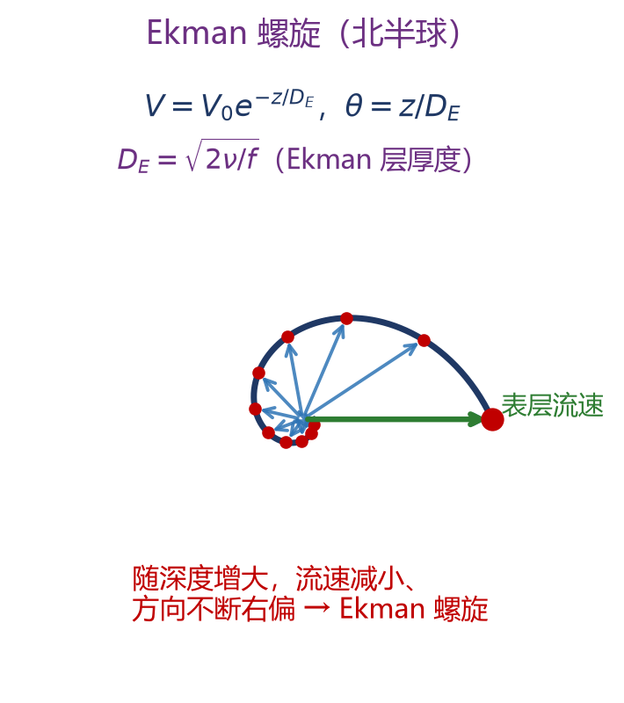
图 9-2 Ekman 螺旋（北半球）：流速随深度按 e^(−z/D_E) 衰减、偏转角 ∝ z/D_E
全课程总结：从N–S 方程出发，通过不同的简化假设，可得到本课程的全部核心结论——理想/正压/有势 → Kelvin 环流定理；小扰动 → 波动；旋转系 → 科氏力、地转平衡、T–P 定理；雷诺平均 → 雷诺方程、湍流；大 Re 边界层近似 → Prandtl 方程、Blasius 解、Ekman 层。抓住这条主线，即可把全部知识串成一体。

附录 A 核心公式速查表
主题 | 公式 | 含义
随体导数 | dV/dt = ∂V/∂t + (V·∇)V | 个别变化 = 局地变化 + 平流变化
涡度 | ω = ∇×V | 微团旋转特征
散度 | ∇·V = ∂u/∂x + ∂v/∂y + ∂w/∂z | 微团体积变化（辐散辐合）
流线方程 | dx/u = dy/v = dz/w | 同瞬时的速度方向曲线
流函数 | u = −∂ψ/∂y, v = ∂ψ/∂x | 二维不可压，ψ 等值线为流线
势函数 | V = ∇φ | 无旋流动，∇²φ = 0
连续方程（拉氏） | dρ/dt + ρ∇·V = 0 | 质量守恒（个别）
连续方程（欧氏） | ∂ρ/∂t + ∇·(ρV) = 0 | 质量守恒（场）；不可压 ∇·V = 0
广义牛顿粘性 | p_ij = −p δ_ij + 2μ e_ij − (2/3)μ δ_ij ∇·V | 牛顿流体应力–形变关系
N–S 方程 | dV/dt = F − (1/ρ)∇p + ν∇²V | 不可压粘性流体动量方程
欧拉方程 | dV/dt = F − (1/ρ)∇p | 理想流体运动方程
静力方程 | ∂p/∂z = −ρg | 流体静力平衡
Gromyko–Lamb | dV/dt = ∂V/∂t + ∇(V²/2) + (∇×V)×V | 显含涡度的运动方程
伯努利方程 | V²/2 + p/ρ + Π = C | 定常理想不可压沿流线守恒
雷诺数 | Re = UL/ν | 惯性力 / 粘性力
弗劳德数 | Fr = U/√(gL) | 惯性力 / 重力
欧拉数 / 斯特劳哈尔数 | Eu = p/(ρU²)，Sr = L/(UT) | 压力/惯性力；流速/变化速度
Stokes 阻力 | F = 6πμaU | 小 Re 小球缓慢运动阻力
Stokes 沉降末速 | v_s = 2a²(ρ_s−ρ_f)g / (9μ) | 小水滴/颗粒下落速度 ∝ a²
速度环流 | Γ = ∮V·dl = ∬ω·n dS | 环量与涡通量（Stokes 定理）
Kelvin 环流定理 | dΓ/dt = 0 | 理想正压有势流体环流守恒
涡度方程 | dω/dt = (ω·∇)V − ω(∇·V) + ∇ρ×∇p/ρ² + ∇×F + ν∇²ω | 涡度变化的五项来源
相速度 / 群速度 | c = ω/k，c_g = dω/dk | 等位相面速度 / 波能传播速度
浅水重力表面波 | c = √(gH) | 非频散波（c 与 k 无关）
界面波（深水） | c² = g(ρ₁−ρ₂)/[k(ρ₁+ρ₂)] | 内波，相速远小于表面波
绝对速度 / 加速度 | V_a = V + Ω×r；dV_a/dt = dV/dt + 2Ω×V + Ω×(Ω×r) | 相对 + 牵连；含科氏、离心加速度
绝对涡度 | ω_a = ω + 2Ω | 相对涡度 + 牵连涡度
地转参数 | f = 2Ω sin φ | 随纬度变化
Rossby 数 / Ekman 数 | Ro = U/(ΩL)，Ek = ν/(ΩL²) | 惯性/偏向力；粘性/偏向力
地转平衡 | −(1/ρ)∂p/∂x + fv = 0；−(1/ρ)∂p/∂y − fu = 0 | 气压梯度力与科氏力平衡
地转风 | u_g = −(1/fρ)∂p/∂y，v_g = (1/fρ)∂p/∂x | 沿等压线吹
Taylor–Proudman | ∂V/∂z = 0 | 强旋转流体速度沿旋转轴不变（泰勒柱）
雷诺分解 / 雷诺应力 | u = ū + u′；τ_ij = −ρ · (u_i′ u_j′) 的平均 | 湍流平均与附加应力
变性能量 | K_t = − (u_i′ u_j′) 的平均 · ∂ū_i/∂x_j | 平均动能 → 脉动动能的转换
混合长 | − (u′ w′) 的平均 = l² (dū/dz)² | 湍流半经验闭合
Prandtl 边界层方程 | ∂u/∂t + u∂u/∂x + v∂u/∂y = −(1/ρ)∂p/∂x + ν∂²u/∂y² | 大 Re 边界层近似，∂p/∂y = 0
Blasius 解 | δ/x = 5.0/√Re_x；τ_w = 0.332ρU²/√Re_x；C_f = 1.328/√Re_L | 平板层流边界层
排移厚度 / 动量厚度 | δ* = ∫(1−u/U)dy；θ = ∫(u/U)(1−u/U)dy | 边界层特征厚度
动量积分关系式 | dθ/dx + (2+H)θ/U·dU/dx = τ_w/(ρU²) | Kármán 积分关系式
Ekman 层厚度 | D_E = √(2ν/f) | 旋转流体边界层厚度

附录 B 重难点与典型习题

B.1 各章重难点归纳
▪ 第一章：连续介质假说的含义与成立条件（Kn）；Lagrange 与 Euler 两种描述及相互转换；随体导数中“局地变化 + 平流变化”的分解；有旋/无旋的判断依据是涡度而非流线形状。
▪ 第二章：三大守恒定律 → 三大方程的逻辑；应力张量双下标的含义、对称性；广义牛顿粘性假设；理想 vs 粘性固壁边界条件（是否无滑移）。
▪ 第三章：相似判据 vs 特征无量纲数的异同（本章最常考）；分析方程法求判据的流程；无量纲化的好处；Π 定理的表述。
▪ 第四章：层流与湍流；Stokes 方程与 Stokes 阻力公式 F=6πμaU；沉降末速度 ∝ a² 的物理意义。
▪ 第五章：涡线/涡管/力管的定义；正压与斜压的判据（ρ 是否只是 p 的函数）；Kelvin 环流定理内容；涡度方程五项物理意义；环流定理为何不含散度项与扭曲项。
▪ 第六章：相速度与群速度的区别（相速 ≠ 质点速度）；频散的判据（c 是否依赖 k）；浅水重力表面波 c=√(gH) 的推导与物理机制（重力恢复 + 水平辐散辐合）；界面波。
▪ 第七章：相对/牵连/绝对速度与加速度；科氏力的方向（北半球右偏）与不做功；绝对涡度；Ro、Ek 数；地转平衡与地转风；Taylor–Proudman 定理的推导与泰勒柱。
▪ 第八章：雷诺分解与平均运算法则；雷诺方程推导步骤及其与 N–S 方程的区别；雷诺应力与分子粘性力的差异；变性能量的定义与能量级联；混合长理论。
▪ 第九章：大 Re 问题为何不能整体忽略粘性；边界层概念与 δ；Prandtl 边界层方程的关键简化 ∂p/∂y = 0；Blasius 解的主要结果；边界层分离的条件与判据；Ekman 层厚度。

B.2 典型习题（含思路）
▪ 运动学：已知速度场求涡度、散度、加速度分量，判断是否有旋/有辐散。（思路：直接求偏导，套用 ω=∇×V、∇·V、a=∂V/∂t+(V·∇)V）
▪ 连续方程：由质量守恒推导拉氏与欧氏形式的连续方程，并说明各项意义。（思路：从小流体团 δm=ρδτ 守恒出发，体积变化率 = ∇·V）
▪ 相似与量纲：对一个具体流动（如明渠流、绕流）写出无量纲方程，导出相似判据，并说明“相似判据”与“特征无量纲数”的区别。（思路：分析方程法四步）
▪ 涡旋：解释海陆风的形成；写出涡度方程并说明各项物理意义；说明为何环流定理中不含散度项与扭曲项。（思路：斜压项→力管→环流）
▪ 波动：推导浅水重力表面波的相速度 c=√(gH)，并说明其为非频散波；说明相速度与群速度的区别及频散的物理意义。（思路：线性化控制方程 → 消元 → 简谐解）
▪ 旋转流体：推导旋转坐标系运动方程，说明科氏力的引入与含义；由 Ro≪1 导出地转平衡与地转风；证明 Taylor–Proudman 定理并解释泰勒柱。（思路：绝对加速度关系 → 简化）
▪ 湍流：由 N–S 方程推导雷诺方程，指出与 N–S 方程的区别；说明雷诺应力与分子粘性力的差异；解释变性能量与能量级联；简述混合长理论及其局限。（思路：雷诺分解 → 取平均 → 利用连续方程化简）
▪ 边界层：说明大 Re 流动为何分解为边界层与外部区；写出 Prandtl 边界层方程并解释 ∂p/∂y=0 的依据；说明边界层分离的条件、判据与后果；给出 Ekman 层厚度与 Ekman 螺旋。（思路：N–S 方程量级比较 → 边界层近似）

—— 完 ——
整理自课程课件、教材与章节整理笔记；图中示意图为依据课件内容重绘

